Министерство образования Республики Башкортостан
Муниципальное казенное учреждение Отдел образования Администрации муниципального района Зилаирский район Республики Башкортостан

Конкурс исследовательских работ
в рамках Малой академии наук школьников
Республики Башкортостан

Тема исследовательской работы
«Определение качества меда в домашних условиях»
номинация «Химия»

Выполнила:
Султангужина Кунсулу
ученица 7 класса
МОБУ «СОШ с.Сабырово»
Руководитель:
Булатова Асма Нуритдиновна
учитель биологии и химии

Сабырово-2019
Содержание
Введение……………………………………………………………….2
1. Теоретическая часть………………………………………………..3

1.1. Физические свойства мёда……………………………………….3
1.2. Виды меда…………………………………………………………3
1.3. Химический состав меда…………………………………………4
1.4. Целебные свойства меда…………………………………………4
2. Практическая часть…………………………………………………6
2.1. Методы исследования меда………………………………………6
2.2. Результаты исследования………………………………………..8
Заключение…………………………………………………………….11
Список литературы……………………………………………………12
Приложение……………………………………………………………13

Введение
Мёд – уникальный и полезный для человека продукт, вырабатываемый пчёлами. Он содержит биологически активные вещества растений (из нектара) и секрет слюнных желёз пчёл. В природе нет другого продукта похожего на мёд по составу и свойствам.
Пчелиный нектар используется очень давно в качестве лекарства. Им лечат недуги дыхательной, пищеварительной и кровеносной систем. Кроме того, этот продукт пчеловодства применяют в косметологии и диетологии. Эффективность применения продукта зависит от его натуральности. К сожалению, иногда продают некачественный продукт. Например, чтобы быстрее получить мед, пчеловоды ставят вблизи ульев сахарный сироп, и тогда пчелы перерабатывают сахар. Муку или крахмал добавляют в нектар для увеличения веса и вязкости. Для улучшения консистенции добавляют мел. Но как узнать настоящий мед или подделка? Я решила провести исследование и проверить качественные характеристики различных сортов меда, предлагаемых в различных торговых точках. Поэтому данная тема работы является очень актуальной, так как каждый из нас заботясь о своем здоровье, старается приобрести мед, зная о его целебных свойствах.
Целью данной работы является: изучение способов определения качества мёда в домашних условиях. Поставлены следующие задачи исследования:
1. Изучить виды и полезные свойства мёда.
2. Провести оценку качества мёда в домашних условиях.
3. Сделать вывод на основе результатов исследования.
Объект исследования: мёд.
Предмет исследования: пробы мёда из трёх источников.
Гипотеза: качество меда можно определить в домашних условиях.
Методы исследования: анализ литературы по данному вопросу, исследование, наблюдение, проверка опытным путем.

1. Теоретическая часть

1.1. Физические свойства мёда.
Цвет мёда - один из важнейших показателей этого продукта. Он зависит в основном от природы красящих веществ, содержащихся в нектаре. На цвет мёда влияет также его происхождение, время сбора и место произрастания медоносов. В процессе кристаллизации мёд становится светлее. При хранении в высокой температуре может потемнеть.
Аромат мёда обусловлен комплексом ароматических веществ. Каждый вид мёда имеет специфический, свойственный только ему, аромат цветков-источников нектара.
Вкус мёда обычно сладкий, приятный. Натуральный мёд раздражает слизистую оболочку рта и гортани. Не должен быть вкус мёда кислым, горьким и другими неприятными привкусами.
Консистенция мёда зависит от его химического состава, температуры, сроков хранения. По консистенции жидкого мёда судят о его водности и зрелости. Она может быть жидкой, вязкой, плотной или смешанной. Свежий мёд представляет собой вязкую сиропообразную жидкость. Весной и летом практически весь пчелиный нектар находится в текучем состоянии. Осенью и зимой все сорта становятся очень густыми, и в них появляются кристаллики. Соответственно, если вы собираетесь приобрести нектар зимой, а он жидкий, скорее всего, продукт топили, чтобы придать ему товарного вида. Зимой мед должен быть густым с кристалликами.
1.2. Виды меда
Всего насчитывается более 60 видов меда.
Самый популярный - натуральный цветочный мед, особенно такие его сорта: липовый, гречишный, акациевый, донниковый, горчичный, хлопковый, подсолнечный. Мед получает название в зависимости от растений, с которых пчелы собирают нектар. Больше всего ценятся светлые сорта меда (акациевый, липовый и др.), исключением является гречишный. Темные сорта более богаты минеральными веществами, представляющими ценность для организма.

1.3. Химический состав меда
В меде содержится около 60 различных веществ. Главной составной частью всех сортов являются углеводы: глюкоза (виноградный сахар) и фруктоза (фруктовый сахар). 100 г меда содержат 0,3 - 3,3% белков, 77,2% углеводов и дают организму 335 калорий энергии.
В мед входит ряд ферментов, которые значительно ускоряют реакции обмена веществ, протекающие в организме. Из минеральных веществ в его состав входят соли кальция, натрия, магния, железа, серы, йода, хлора, фосфора. Мед также содержит микроэлементы: марганец, кремний, алюминий, бор, хром, медь, литий, никель, свинец, олово, цинк, осмий и другие. Продукт включает ряд органических кислот: яблочную, виноградную, лимонную, молочную, щавелевую и витамины. [Младенов С.К. Мёд и мёдолечение. - М., 1992г, с. 22]
В меде находится относительно большое количество витамина В2 (0,5мг%), РР (0,2мг%), С(2мг%), В6, Н (биотин), Е, К, пантотеновая кислота, фолиевая кислота.
1.4. Целебные свойства меда
Мед обладает противовоспалительными и бактерицидными свойствами, способен ускорять заживление тканей, обладает потогонным и болеутоляющим свойствами, оказывает тонизирующее действие и повышает иммунитет. Он легко и полностью усваивается организмом, в отличие от сахара, содержит ферменты, витамины, микроэлементы, кислоты, аминокислоты, гормоны, ароматические вещества. Мед способствует нормализации деятельности желудочно-кишечного тракта, повышает аппетит, нормализует сон, способен предотвращать склероз.
По мнению ученых, настоящий башкирский мёд по своим вкусовым качествам и целебным свойствам, а также составу микроэлементов не имеет аналогов в мире. Ценность и неповторимость башкирского мёда обусловлены уникальностью самой природы Башкортостана. Он собирается с растений, которые являются природным лекарственным сырьем.
Только наш башкирский мед отправляют в космос в специально упакованных контейнерах в качестве ежедневного суточного рациона питания космонавтов. И именно его по одной столовой ложке получают японские школьники как источник микроэлементов для лучшей умственной работоспособности. [Башкирский мед. // http://ru. wikipedia.org/wiki/]
О целебных свойствах продуктов пчеловодства известно с давних времен. Не только народная, но и современная научная медицина пользуется медом при лечении различных заболеваний. Мед восстанавливает и придает силы, мобилизует защитные функции организма, поднимает иммунитет. «Отец медицины» Гиппократ не только широко использовал мед как лекарство, но и питался им сам, дожил до 109 лет и советовал употреблять его ежедневно. Мед, по мнению японских медиков, - царь натуральных продуктов, благотворно влияющих на организм человека.

2. Практическая часть
2.1. Методы определения качества меда
Для исследования было взято 3 пробы меда, приобретенных мною в различных торговых точках.
1) Образец №1. Мёд, купленный на рынке, собран пчелами на территории Баймакского района.
2) Образец №2. Мёд, купленный на рынке, собран пчелами на территории Зилаирского района.
3) Образец №3. Мёд, купленный в магазине «Магнит». Произведено в городе Новосибирск.
Простые способы обнаружить подделку, которые я применила на опыте:
1. По внешнему виду. Если присмотреться, то натуральный мёд будет не слишком однородным: в нём можно различить воск и пыльцу в виде маленьких частичек, равномерно распределённых в гуще мёда. Иногда могут встречаться крылышки насекомых и прочий природный материал. Если частичек нет вообще, значит мёд изначально ненатуральный, а сделан из патоки, соков овощей и др. продуктов- заменителей. Такой коктейль не вреден, но от мёда там нет вообще ничего. При хранении искусственный мёд не кристаллизуется. (прил. 1)
2. Чтобы определить зрелость жидкого мёда, в него опускают ложку и начинают вращать его. Незрелый мёд стекает с ложки, а зрелый наматывается, ложась на ложку складками.(прил. 2)
3. Возьмём жидкий (незасахарившийся) мёд на пробу, опустим в ёмкость тонкую палочку и поднимем обратно. Если это настоящий мёд, то он будет тянуться вслед за палочкой длинной непрерывной нитью, а когда эта нить прервётся, то она целиком опустится, образуя на поверхности мёда башенку, пагоду, которая затем медленно разойдётся. Фальшивый же мёд поведёт себя, как клей: будет обильно стекать, и капать с палочки вниз, образуя брызги.
4. По вкусу и запаху. Фальсифицированный мёд, как правило, не имеет запаха. Настоящий мёд отличается душистым ароматом. Этот запах ни с чем несравним. Мёд с примесью сахара не имеет аромата, а его вкус близок к вкусу подслащённой водички.
5. Тест на смачивание бумаги. Капнем немного мёда на салфетку, можно, на газету. Если капля начала растекаться, бумага вокруг неё намокла, то это указывает на излишнее содержание в мёде воды или на ненатуральность мёда. Настоящий мёд не намочит газету, а капля будет упругой.(прил. 3)
6. Если в мёд опустить кусок мягкого хлеба, то он не намокнет, может, даже стать более твёрдым, потому что мёд очень гигроскопичен и хорошо втягивает в себя влагу и запахи из окружающей среды, практически обезвоживая всё вокруг. Если хлеб намок, значит, продукт испорчен.(прил. 4)
7. Со временем мёд мутнеет и густеет (засахаривается) – это верный признак хорошего качества. Жидкий мед бывает, как правило, летом (июль-август) в период его откачки. Максимум через 1—2 месяца (в зависимости от сорта) он кристаллизуются. Поэтому, если зимой или весной продается жидкий мед, значит, он или подогрет, или фальсифицирован.
8. Выявление сахарного мёда с помощью молока. Сахарный мёд подозрительно белый. Если его попробовать, то он больше похож на подслащённую водичку, вкус сравнительно пресный и пустоватый, у него отсутствует свойственная этому продукту терпкость. Аромат также ослаблен. Дома можно проверить сахарный мёд с помощью молока. Если добавить в горячее коровье молоко немного сахарного мёда, то оно свернётся. (прил. 5)
9. Определение постороннего осадка. Если в стакан тёплой воды положить столовую ложку мёда, то он должен полностью раствориться, иногда делая воду слегка замутнённой. Если после растворения в воде появился осадок, который выпал на дно или всплыл, то это указывает на наличие в мёде посторонних примесей. (прил. 6)
10. Определение меловой добавки. Наличие мела определяется с помощью кислоты, например, уксусной. При взаимодействии мела с уксусной кислотой, происходит реакция с интенсивным выделением углекислого газа, можно услышать шипение. В воде это выглядит как вскипание. (прил. 7)
11. Определение крахмальной добавки. Выявить добавление крахмала можно, если капнуть в мёд немного йода. При взаимодействии йода с крахмалом происходит химическая реакция, и йод меняет цвет на синий. В натуральном мёде крахмала не бывает, и капля йода останется неизменного цвета. (прил. 8)
12. Определение крахмальной патоки. Выявляется при её взаимодействии с нашатырным спиртом. Нашатырный спирт каплями добавляют в водный 50% раствор мёда. Если раствор меняет цвет на бурый и выпадает осадок такого же цвета, то мёд был «сдобрен» патокой. (прил. 9)
2.2. Результаты исследования
Метод определения качества | Образец №1 | Образец №2 | Образец №3
По внешнему виду | Светлый, желтовато-белый, однородный, засахаренный. | Ярко-жёлтый, однородный, засахаренный. | Янтарного цвета, почти жидкий, слабо кристаллизуется.
Определение зрелости | Наматывается, ложась на ложку складками, тянется вслед за ложкой длинной непрерывной нитью | Наматывается, ложась на ложку складками, тянется вслед за ложкой длинной непрерывной нитью | Наматывается, ложась на ложку складками, тянется вслед за ложкой длинной непрерывной нитью
По вкусу и запаху | Очень сладкий, терпкий, очень ароматный. | Очень сладкий, терпкий, душистый | Медовый вкус и аромат выражены не так сильно.
Тест на смачивание бумаги | Бумага не намокла, капля упругая. | Бумага не намокла, капля упругая. | Бумага намокла.
С помощью хлеба | Хлеб, после опускания в мёд, не намок и стал более твёрдым | Хлеб, после опускания в мёд, не намок и стал более твёрдым | Хлеб, после опускания в мёд, не намок, но не стал более твёрдым
Выявление сахарного меда с помощью молока | При добавлении в горячее коровье молоко немного мёда, оно не свернулось. | При добавлении в горячее коровье молоко немного мёда, оно не свернулось. | При добавлении в горячее коровье молоко немного мёда, оно не свернулось.
Определение постороннего осадка | При добавлении в стакан тёплой воды столовой ложки мёда, осадок не выпал | При добавлении в стакан тёплой воды столовой ложки мёда, осадок не выпал | При добавлении в стакан тёплой воды столовой ложки мёда, осадок не выпал
Определение меловой добавки | При добавлении капли уксуса в раствор мёда цвет не изменяется, осадок не выпадает. | При добавлении капли уксуса в раствор мёда цвет не изменяется, осадок не выпадает | При добавлении капли уксуса в раствор мёда цвет не изменяется, осадок не выпадает
Определение крахмала | При добавлении капли йода цвет не изменяется. | При добавлении капли йода цвет не изменяется. | При добавлении капли йода цвет не изменяется.

В ходе исследования я проанализировала полученные результаты. Образцы № 1 и 2 имеют свойственный натуральному продукту внешний вид, вкус и запах, а так же прошли тест на смачивание бумаги – бумага не намокла, капля осталась упругой.
Образец № 3 жидкий, слабо кристаллизуется, и в нем не так сильно выражены медовый вкус и аромат. Плюс ко всему, образец не прошел тест на смачивание – бумага намокла.
Таким образом, в ходе исследования я выяснила, что образцы № 1 и 2 представляют собой высококачественный натуральный мед, а в образец № 3, скорее всего, добавлена вода, это говорит о фальсификации продукта.

Заключение
Здоровье человека зависит от качества употребляемых продуктов питания. Изменение состава продуктов питания в худшую сторону приводит к разрушению здоровья.
Проведённая исследовательская работа убедила меня в том, что мёд является полезным и уникальным продуктом для взрослых и детей, дарованный нам самой природой.
Для достижения цели я прочитала много литературы о свойствах меда и узнала многое об их целебных свойствах. Практическая значимость работы заключается в том, что она позволяет с помощью простых домашних способов определить качество мёда и не ошибиться на рынке при покупки у незнакомого производителя.
Гипотеза о том, что возможно определить качество и натуральность мёда в домашних условиях, подтвердилась. Используя всего несколько простых методов определения качества мёда в домашних условиях, нам удалось выявить некачественный продукт. Наиболее полную оценку может дать только лаборатория. Важно помнить, что лечебными качествами обладает только натуральный мед, поэтому я рекомендую лучше всего его приобретать у знакомых пасечников. Если нет такой возможности, то следует купить его не много, проверить на качество, а лишь затем закупать этот мёд.
Ежедневное употребление меда, принесет намного больше пользы, чем многие другие продукты. Однако мед полезен не всем. Он не рекомендуется при сахарном диабете, доза его должна быть сокращена до минимума и тем, у кого на него аллергия

Список литературы.
1. Вахитов Р. Пчелы и люди. - Уфа, "Китап",1992.
2. Джарвис Д.С. Мёд и другие естественные продукты.- М.,1990
3. Замятов К. П. Пчёлы, мёд и здоровье человека. - М., «Калита» 1994г.
4. Кастельский К.Л. Мёд на вашем столе.- Москва – Санкт-Петербург,2005г.
5. Младенов С.К. Мёд и мёдолечение. - М., 1992г.
Интернет ресурсы
1. Башкирский мед. // http://ru.wikipedia.org/wiki/
2. Все о меде // http://bashkir-med.narod.ru/bce.html
3. Все о меде и продуктах пчеловодства // http://www.bashkir
honey.ru/all_about_honey.php
4. История меда, пчеловодства. Как появился мед и пчелы? http://www.medpodillya.com/stati/istoriya-meda
5. Какой бывает мед // http://supercook.ru/honey/honey-02.html
6. Мед // http://www.megabook.ru

Приложение 1

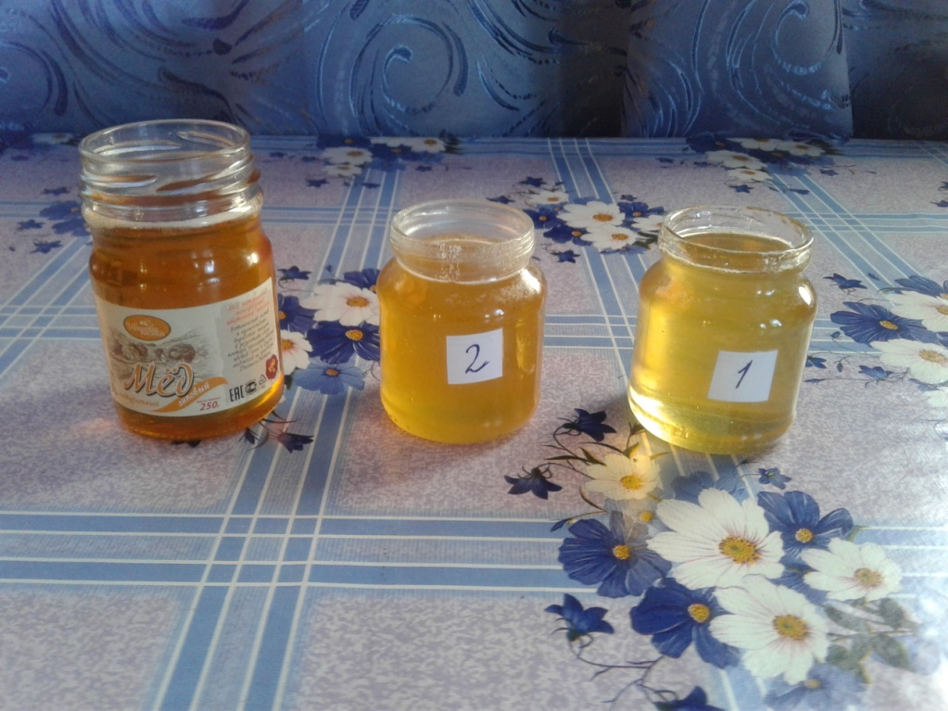

По внешнему виду

Приложение 2

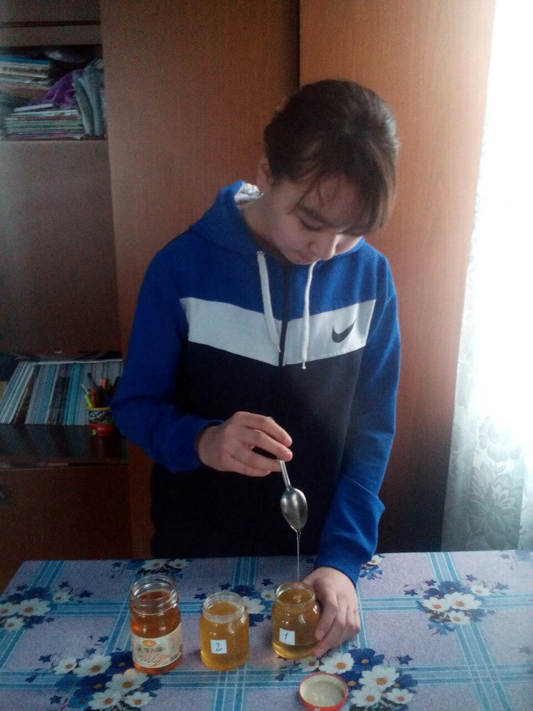

Определение зрелости

Приложение 3
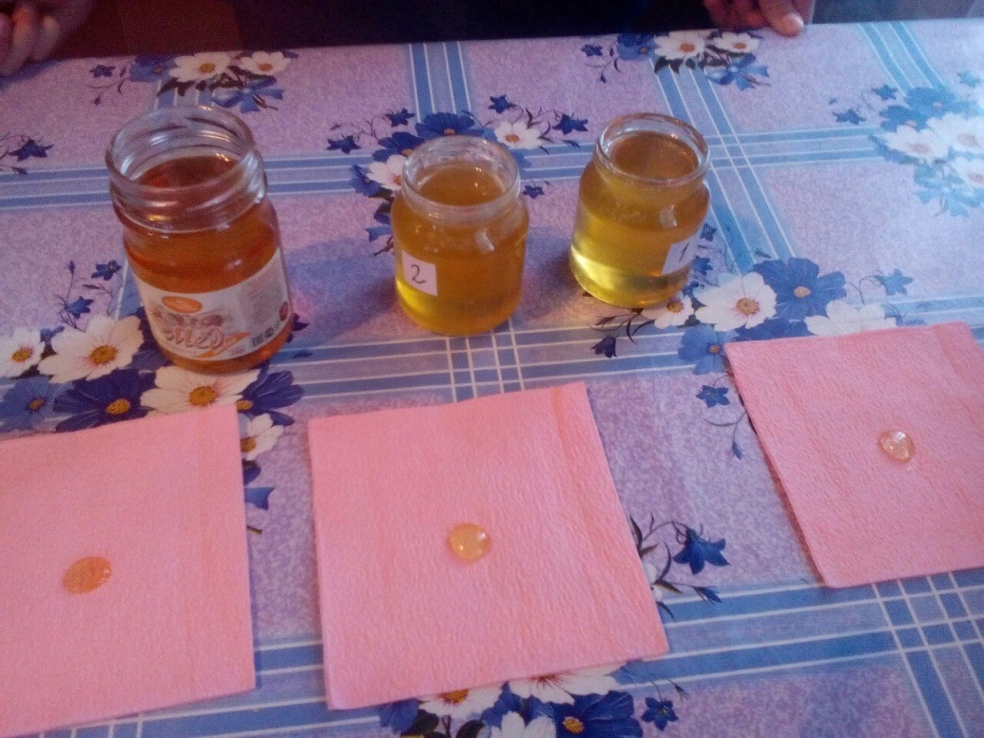

Тест на смачивание бумаги

Приложение 4
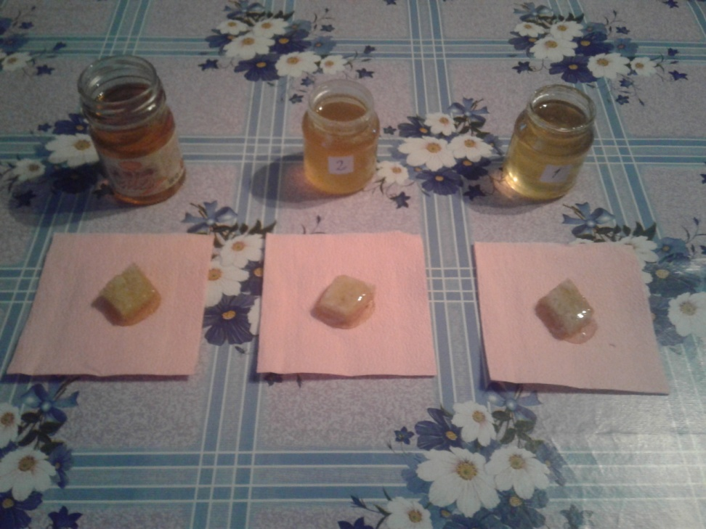

С помощью хлеба
Приложение 5
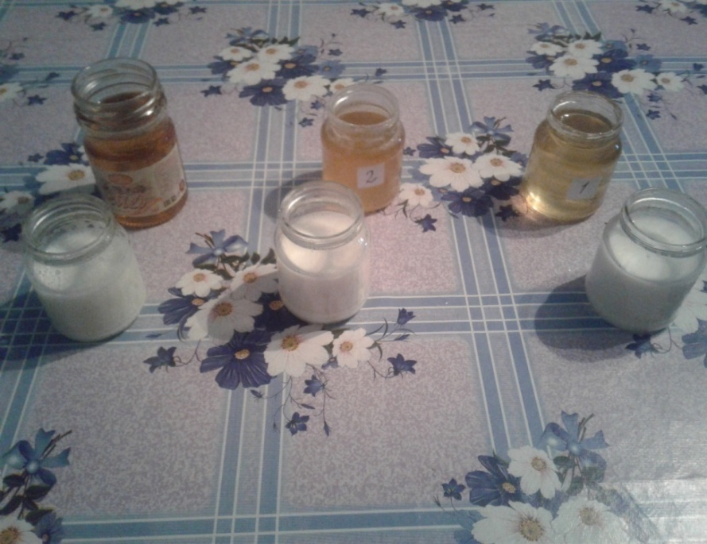

Выявление сахарного мёда с помощью молока

Приложение 6
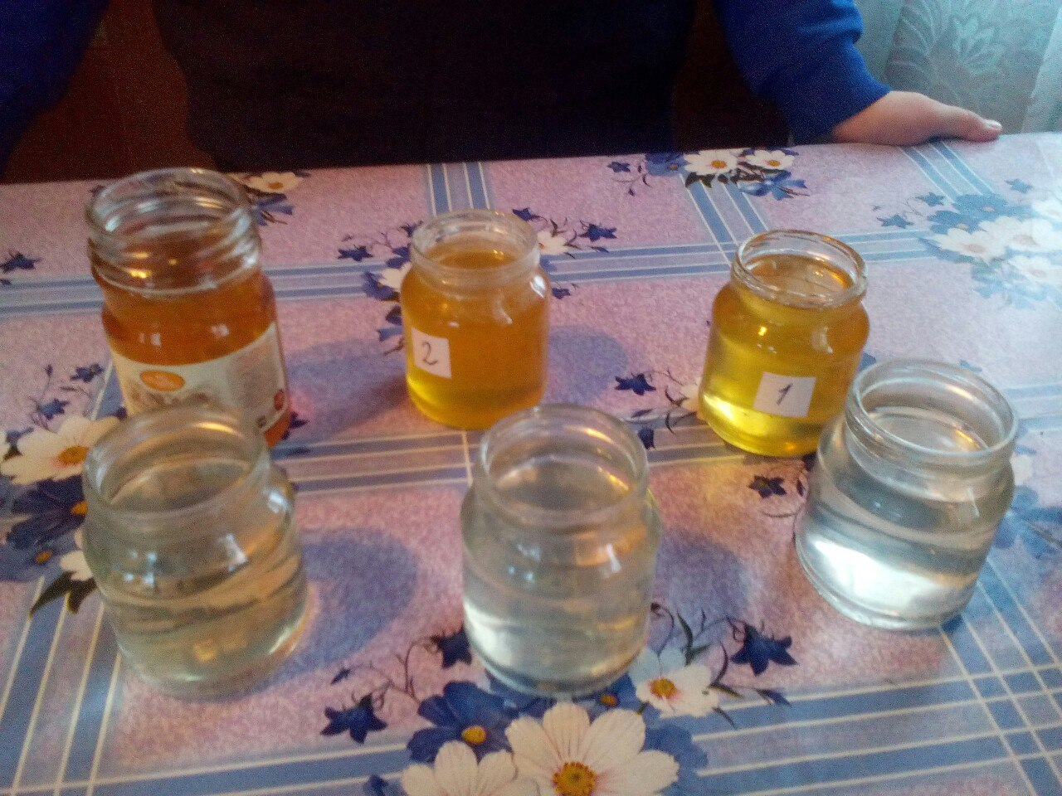
Определение постороннего осадка
Приложение 7

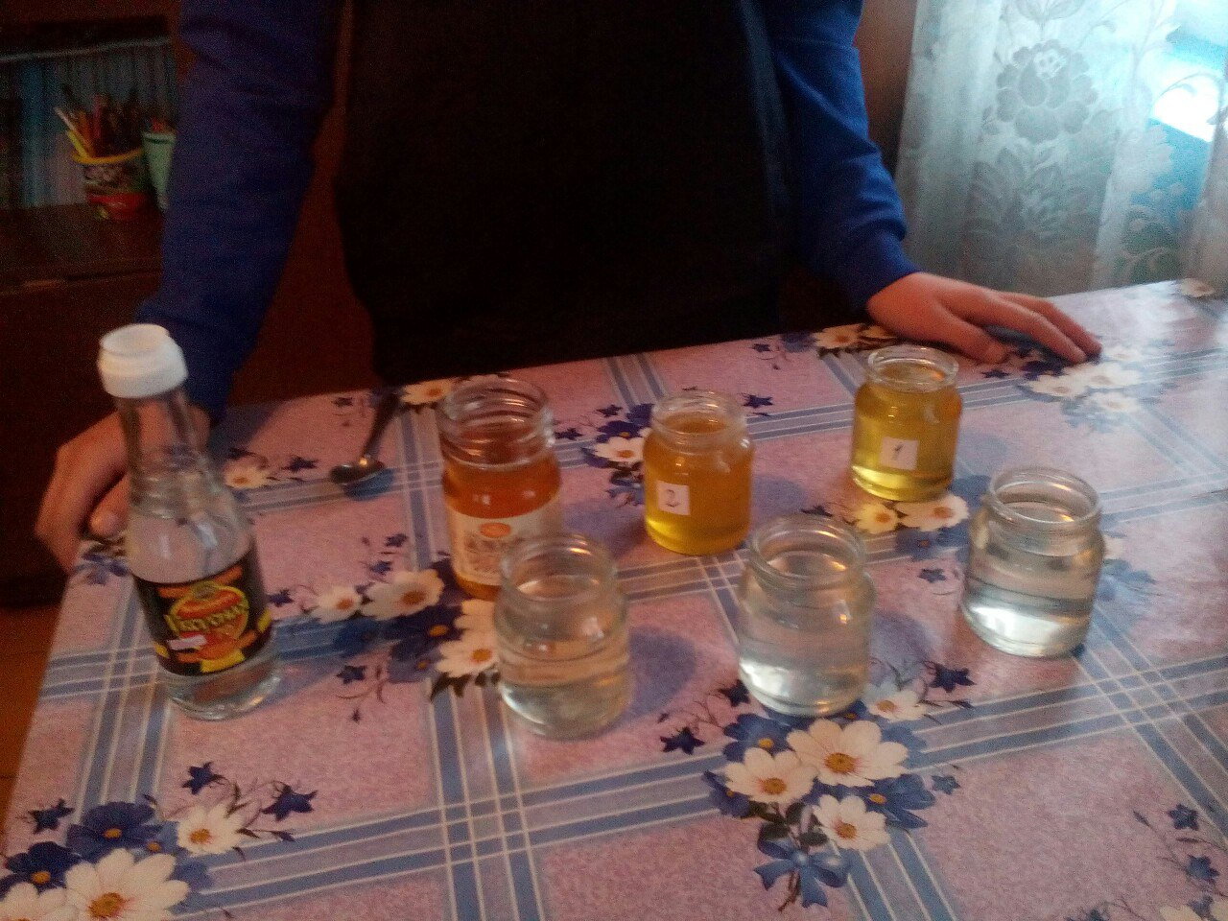
Определение меловой добавки
Приложение 8
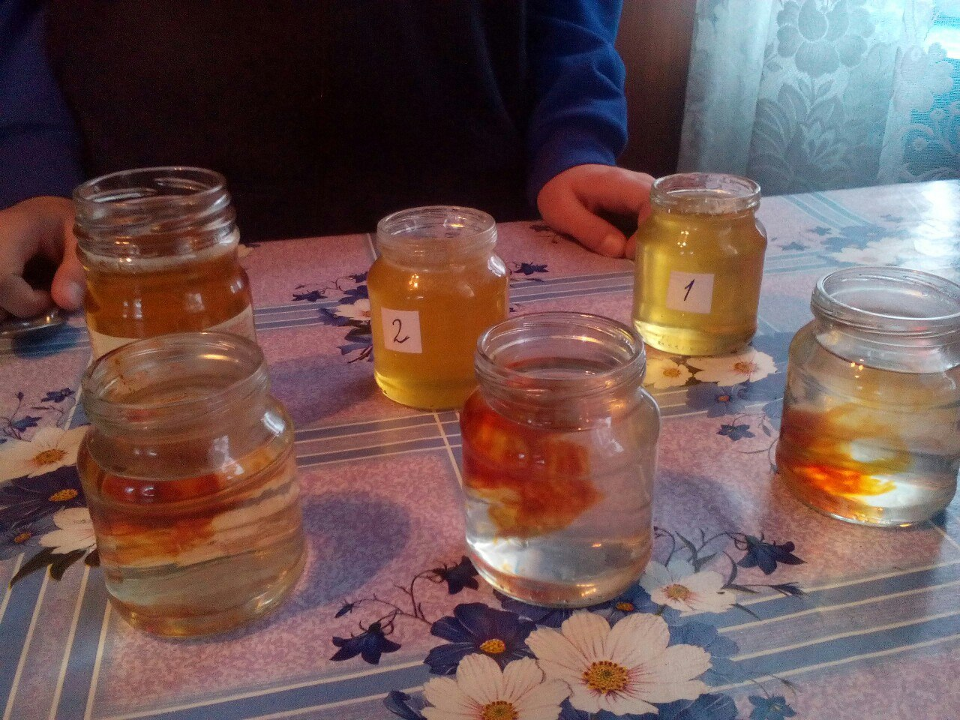
Определение крахмальной добавки
Приложение 9
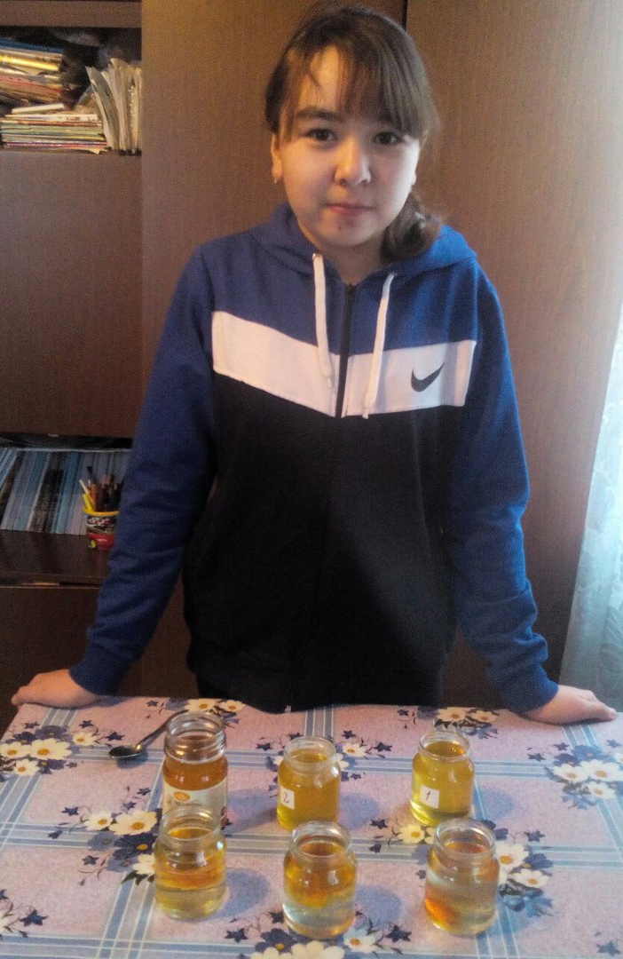

Определение крахмальной патоки

